Presseinformation

Kosten planen und abrechnen nach BIM-Modell

California unterstützt Umbruch im Abrechnungsprozess

München, im April 2024. War bisher die Abrechnung der Mengen nur nach den VOB-Regeln üblich, so hält ab sofort die Digitalisierung des Bauwesens Einzug in die VOB. Durch die Einführung einer generellen Öffnungsklausel für die allgemeine technische Vorschrift für Mengenermittlung und Abrechnung wurde die Vergabe- und Vertragsordnung für Bauleistungen erweitert und vereinfacht. Das bedeutet, dass Architekten und Ingenieure heute reale Mengen nach dem BIM-Modell abrechnen können.

Dazu vereinbaren die Architekten und Ingenieure mit dem Auftraggeber, die Planung und Abrechnung des Projektes nach den realen Modellmengen. Arbeiten die Kostenplanenden mit dem durchgängigen AVA- und Baukostenmanagementsystem California der G&W Software AG, können sie den BIM-orientierten Ansatz schon in einer frühen Phase der Kostenplanung einsetzen. Das Modell dient den ausführenden Unternehmen, ein Angebot auf Basis der real geplanten Menge zu erstellen und bei Auftragsvergabe exakte Mengen der Materialien zu bestellen. Bei Fortschreiten der Bauausführung können sie im Modell die fertiggestellten Arbeiten markieren, so dass aufgrund dessen nach Absprache mit dem Bauherren fakturiert und die Bezahlung initiiert werden kann. Eine aufwändige Erstellung des Aufmaßes entfällt somit.

Als Nebeneffekt der dazu notwendigen exakten Planung und sich daraus ergebenen real Mengen, stehen den Planenden Werte für eine CO₂-Bilanz oder ein Ressourcen-Register zur Verfügung.

www.gw-software.de

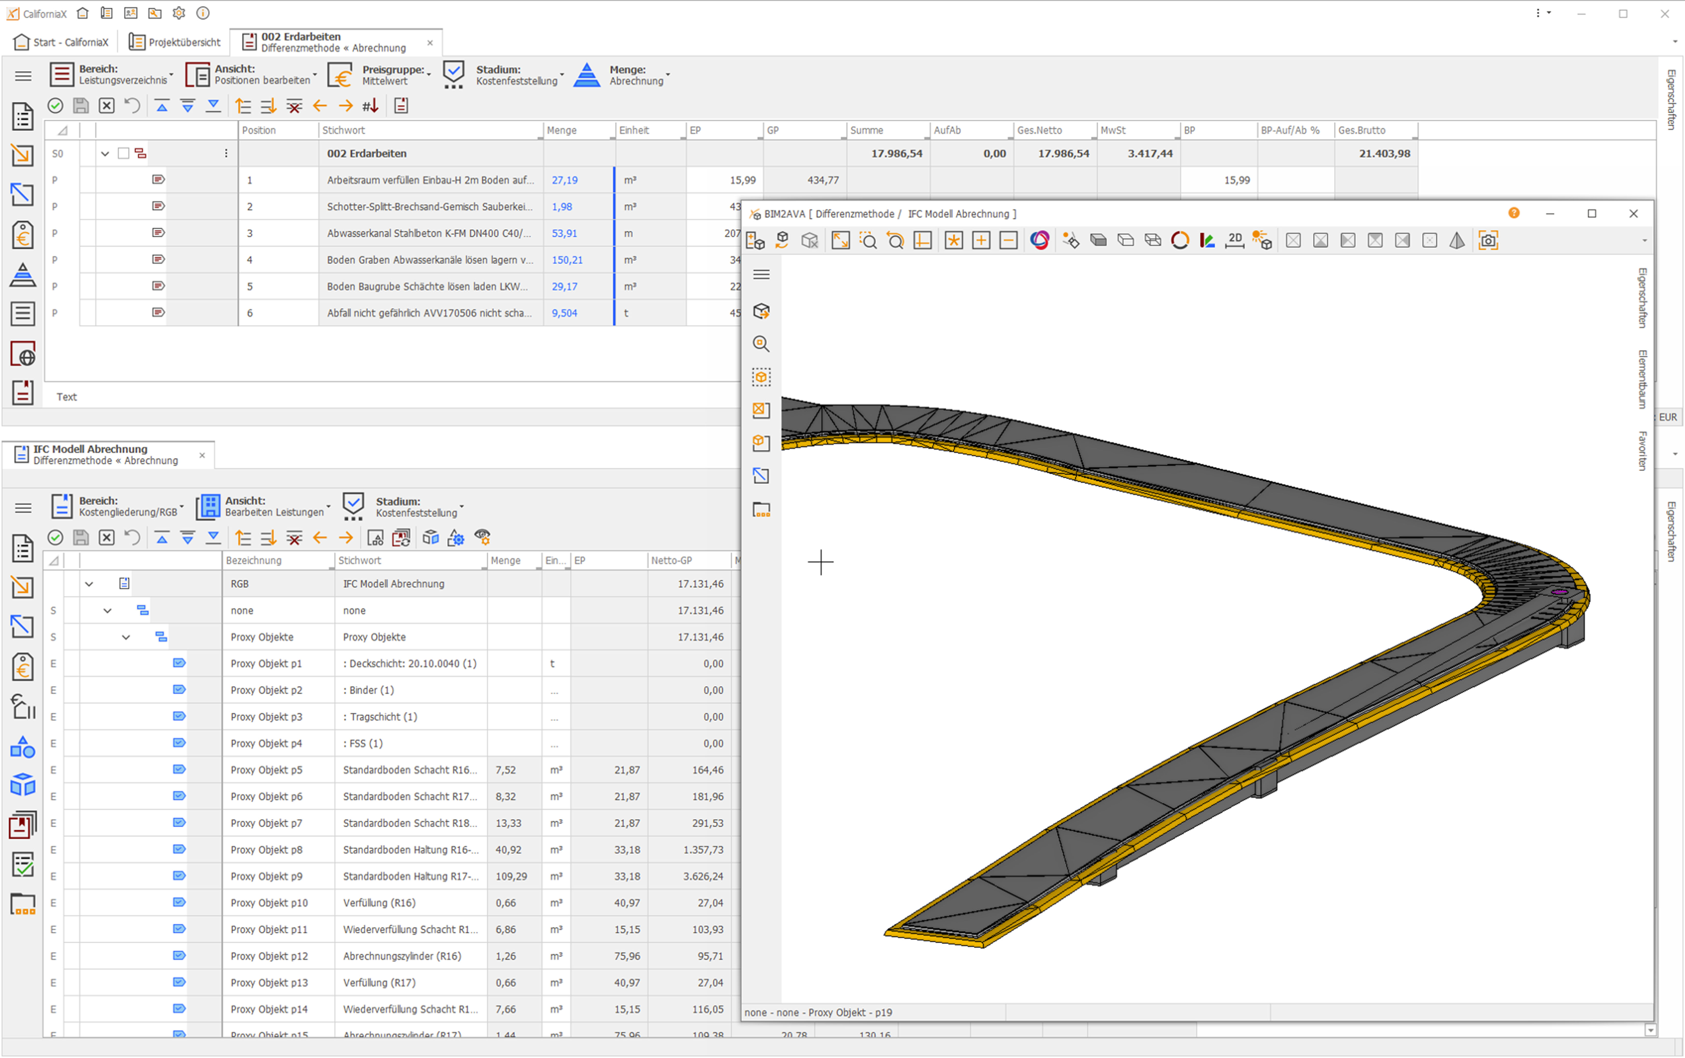
Dateiname: Abrechnungsmodell-300dpi.jpg
Untertitel: Einfache Übernahme des vom Auftragnehmer erstellten IFC-Modells in die Abrechnung

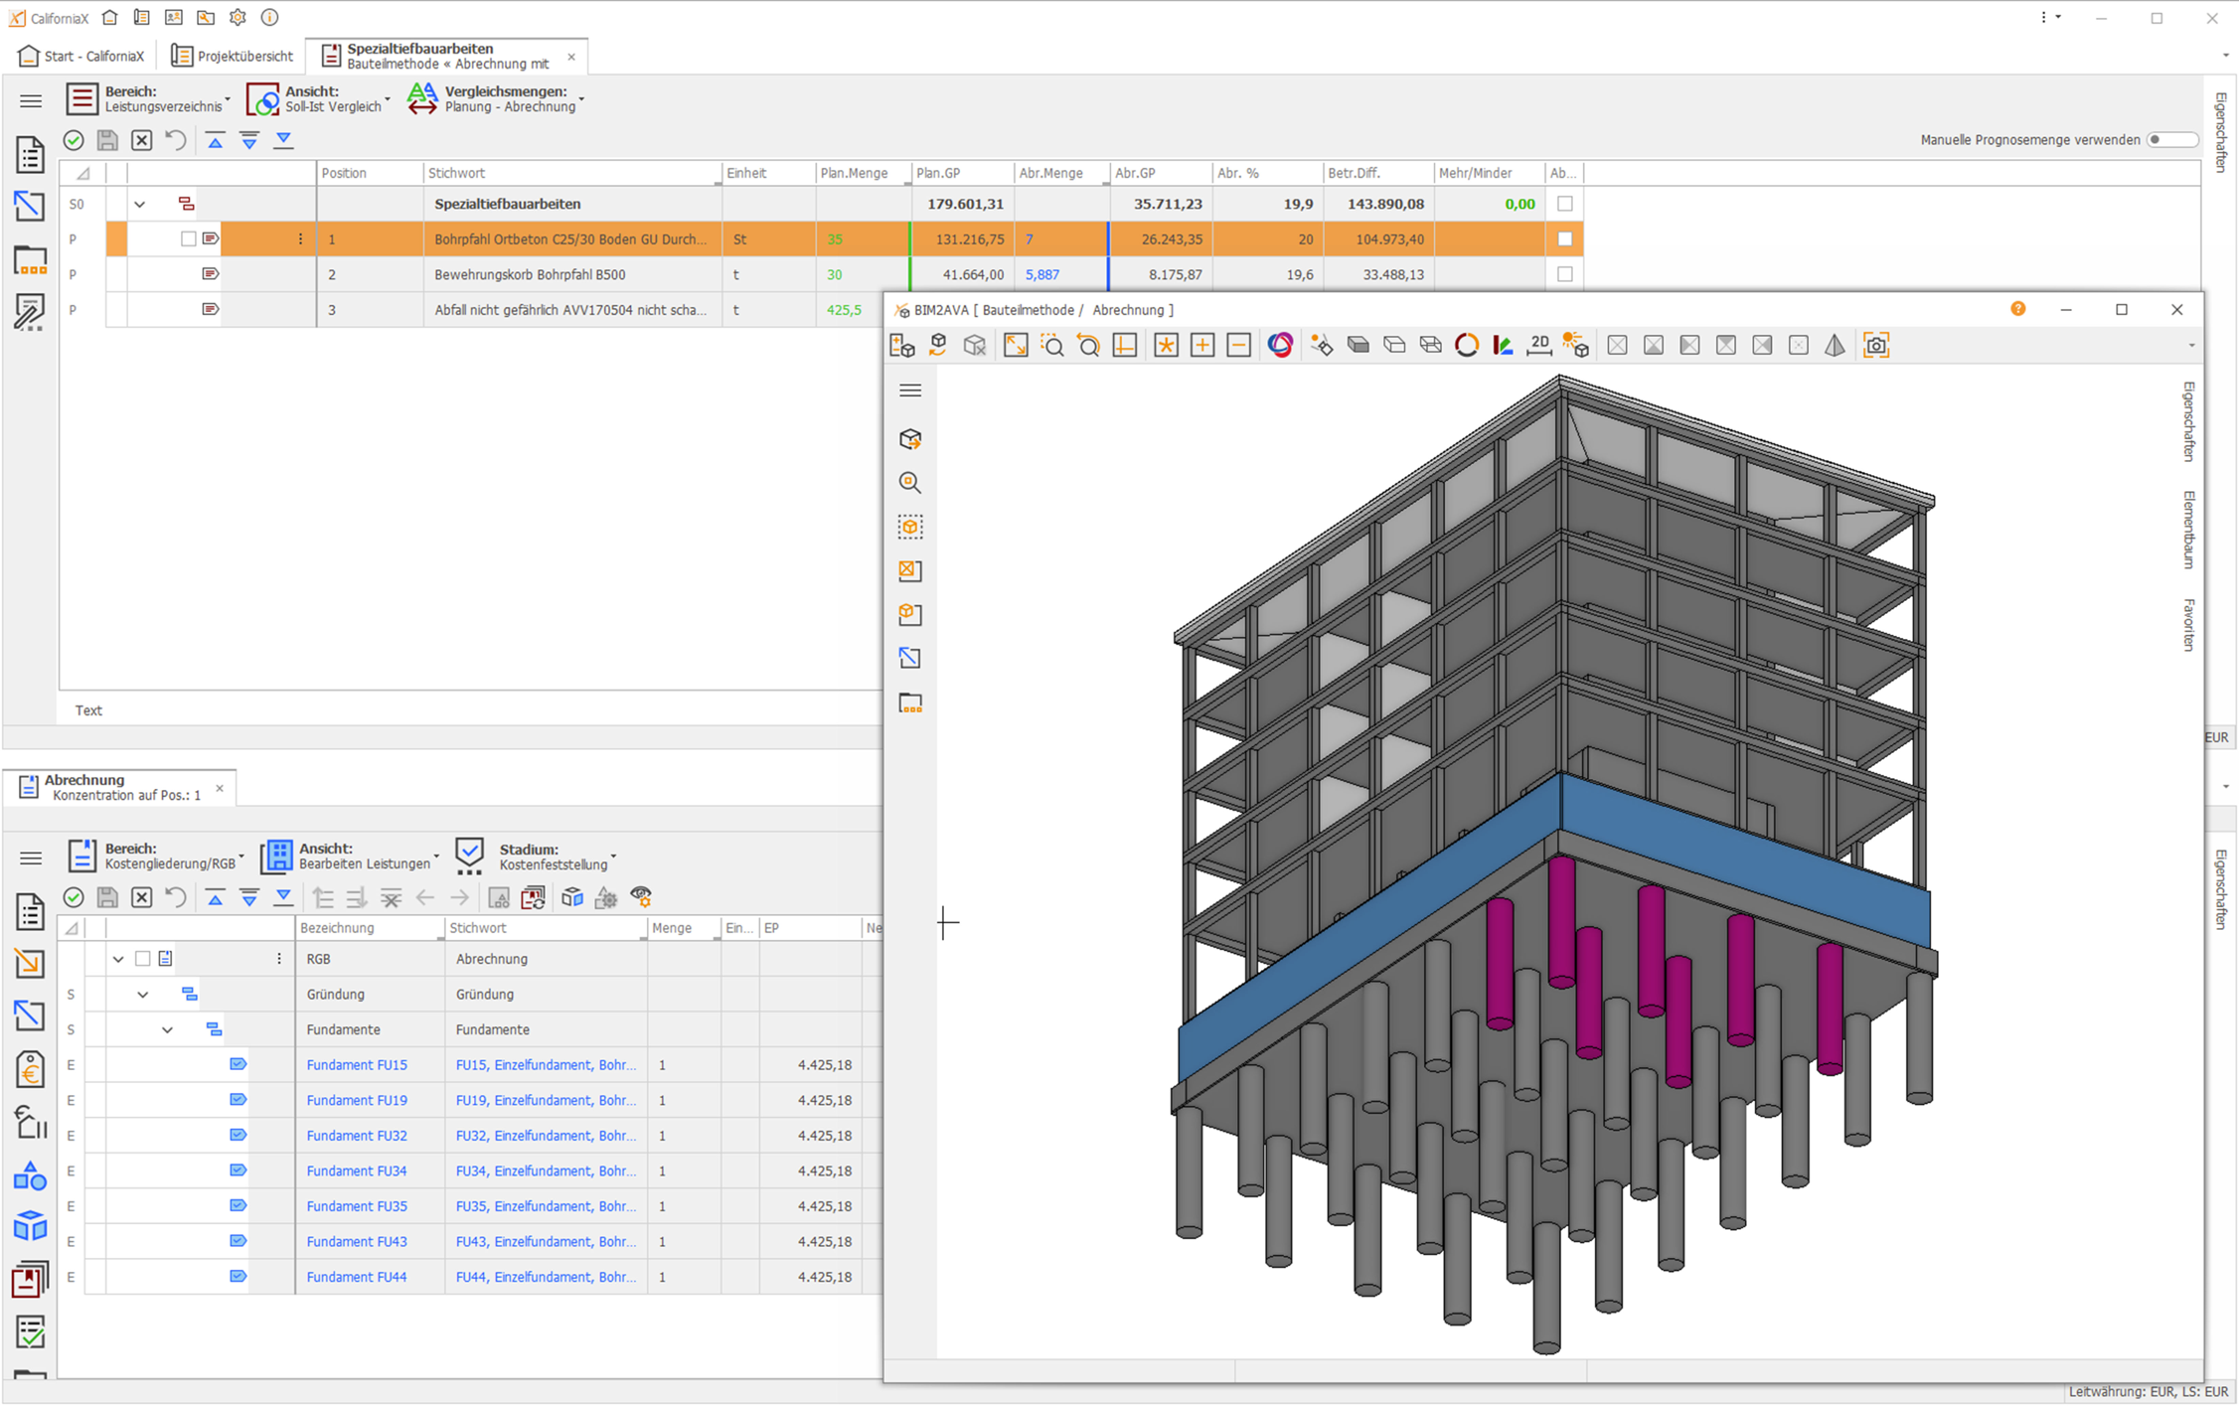
Dateiname: Bauteilmethode-300dpi.jpg
Untertitel: Bei fertigen Bauteile wird die Abrechnung "einfach" abgehakt

Quelle: G&W Software AG, München

Über G&W
Die G&W Software AG ist seit 40 Jahren der Spezialist für durchgängige AVA-Software und Baumanagementlösungen für Bau und Unterhalt. Im Stammhaus in München sind Entwicklung, Vertrieb und Support angesiedelt. Für eine flächendeckende Betreuung der Kunden sorgen eigene Niederlassungen in Essen und Berlin sowie ein bundesweites Netz von Vertriebs- und Servicepartnern. Der Fokus von G&W liegt auf Standardsoftware für Kostenplanung, AVA und Baucontrolling. Vom ersten Kostenrahmen bis zur Kostendokumentation abgeschlossener Baumaßnahmen unterstützt das Unternehmen die Prozesse seiner Kunden durchgängig, insbesondere auch den BIM-basierten Planungsprozess. Außerdem ist die Optimierung der Abwicklung von Rahmenvertrags-Maßnahmen für den Unterhalt und andere wiederkehrende Maßnahmen eine besondere Stärke von G&W und ihrer Software California.

Zielgruppen
Viele tausend Unternehmen, vom kleinen Büro bis zum Großunternehmen, vertrauen mittlerweile auf Lösungen von G&W. Nutznießende sind alle, die Kosten planen, kontrollieren, steuern und alle, die Leistungen ausschreiben, vergeben, abrechnen ebenso wie diejenigen, welche die Kosten der Baumaßnahmen bezahlen müssen. Also im weitesten Sinne alle Planenden und auftraggebende Unternehmen. Der Kundenkreis umfasst Planungsbüros aller Disziplinen, Versorgungs- und Entsorgungsunternehmen, Bauämter und kommunale Eigenbetriebe sowie Bauabteilungen der unterschiedlichsten Unternehmen.

Veröffentlichung honorarfrei / Beleg erbeten

Weitere Informationen
G&W Software AG PR-Agentur blödorn pr
Claudia Baur Heike Blödorn
Rosenheimer Str. 141 h Alte Weingartener Str. 44
81671 München 76227 Karlsruhe
Fon 089 / 5 15 06-714 Fon 0721 / 9 20 46 41
E-Mail: bc@gw-software.de E-Mail: bloedorn@bloedorn-pr.de

